

C++程序设计课程设计说明书

题目： 学生成绩管理系统

学生姓名： 孙文渊
学 号： 201711010326
院 （系）： 文理学院
专 业： 数学与应用数学
指导教师： 李勇 王超

2019 年 7 月 11 日
陕 西 科 技 大 学
C++程序设计课程设计任务书
文理学院数学与应用数学专业173班级 姓名： 孙文渊 学号： 201711010326 .
题目： 学生成绩管理系统
课程设计从 2018 年 12 月 31 日起到 2019 年 1 月 11 日
1、课程设计的内容和要求（包括原始数据、技术要求、工作要求等）：
1）设计内容：
制作学生成绩管理系统，实现数据录入、数据删除、数据浏览以及数据查询等功能。
2）课程设计的要求：
包括系统设计要求，开发环境要求，技术文档要求三部分。
系统设计要求：
- 学生成绩管理系统中不同使用单位（用户）的学生人数事先无法确定。
- 该学生成绩管理系统要求有学生成绩录入，查询，修改，删除，保存文件。
- 系统使用文字菜单，用户通过选择菜单项的编号，实现系统对子模块的调用。也可用windows界面下的菜单栏、弹出式菜单、下拉菜单。
- 每个班级每门课程的成绩可以从学生的成绩总表提取出子表并存储成一个文本文件。该文本文件名由班级号和课程名拼音字符串构成。输入班级号和课程名字符串后自动生成文件名。如1班，语文，则文件名为：c1yuwen.txt。
- 每个学生学习的课程有语文，英语，数学，物理，化学，生物。
- 学生的成绩总表结构约定为（学号，姓名，课程名，平时成绩，期末成绩，总评成绩）．总评成绩由程序自动计算，总评成绩＝平时成绩×30％＋期末成绩×70％。
- 学号是一个9位整数构成的字符串, 学号的编码规则：入学年份+在读年级+在读班级+班内编号;入学年份用4位整数构成字符串，如2015年入学则表示为：”2015”；在读年级用1位整数构成字符串，如正在1年级读书则表示为：”1”；在读班级用2位整数构成字符串，如正在1班读书则表示为：”01”；班内编号用2位整数构成字符串，如在班内编号为23号则表示为:”23”。
开发环境要求：
软件环境：windows 7，Visual C++
硬件环境：计算机（Pen4 CPU, 512MRAM，60G以上硬盘，输入输出设备）
技术文档要求：
按软件工程技术文档要求。要求流程图绘制规范，模块功能描述清晰，数据字典齐全。
2、对课程设计成果的要求〔包括图表、实物等硬件要求〕：
1）提交课程设计报告
按照系统设计要求，用Visual C++设计和开发一个应用程序—学生成绩管理系统，提交由需求分析；系统设计说明（包括主菜单、子菜单、模块功能简介、数据字典、系统结构图）；系统技术文档 (包括系统各模块主要流程图，软件总体测试方案与测试记录、局部测试方案与测试记录、软件调试和修改记录、测试结论、运行情况记录)，系统使用说明书，源程序代码为附录构成的课程设计报告。
2）课程设计报告版式要求
打印版面要求：A4纸，页边距：上2cm，下2cm，左2.5cm、右2cm；字体：正文宋体、小四号；行距：固定值20；页眉1.5cm ，页脚1.75cm；页码位于页脚居中打印；奇数页页眉“C++程序设计课程设计”，偶数页页眉“学生成绩管理系统”，页眉宋体小5号；段落及层次要求：每节标题以四号黑体左起打印（段前段后各0.5行），节下为小节，以小四号黑体左起打印（段前段后各0.5行）。换行后以小四号宋体打印正文。节、小节分别以1、1.1、1.1.1依次标出，空一字符后接各部分的标题。
当论文结构复杂，小节以下的标题，左起顶格书写，编号依次用（1）、（2）……顺序表示。字体为小四号宋体。
对条文内容采用分行并叙时，其编号用a）、b）……顺序表示，如果编号及其后内容新起一个段落，则编号前空两个中文字符。
3）设计报告装订顺序与规范
封面-C++程序设计课程设计任务书-目录-C++程序设计设计课程设计报告正文-设计体会及今后的改进意见-参考文献（资料）。要求左边缘装订
3、课程设计工作进度计划：
时间 | 设计任务及要求
第18周 | 需求分析、功能分解并深入学习相关知识
第19周 | 编写程序代码（教师指导1周）调试，完成课程设计报告

目 录

1 设计背景及要求 1
1.1 设计背景及目的 1
1.2 设计要求 1
1.3 开发环境 2
2 系统设计说明 2
2.1 主菜单设计 2
2.2 模块功能简介 2
2.3 系统功能结构图 2
3 系统技术文档 3
3.1 数据结构 3
3.2 主要流程图 4
3.3软件总体测试方案与测试记录 11
4 设计体会及改进意见 18
参 考 文 献 19

1 设计背景及要求

1.1 设计背景及目的
目前，随着网络化、信息化进程的不断加速，电子化的办公方式逐渐演变成为了一种趋势。在普通高等教育学校中，日常工作繁重，事务冗杂，资料众多，虽然各类管理系统已经逐步进入高校，但普及程度还有待提升，且市场上目前尚未出现一套完整的，统一的系统。由此出发，开发一款普适度较高、兼容性较强的系统是非常有必要的。
学生成绩管理系统作为高校诸多管理系统中的一个重要组成部分，主要应用于教育管理系统。目的在于完成对日常教育工作中学生成绩档案的数字化、电子化管理，在减轻工作人员压力同时，系统地对教务、教学上的各项服务和信息进行管理，从而加快提升办公效率。
此次课程设计的主要内容为学生成绩管理系统的开发，在此系统中主要提供了录入成绩、查询成绩、修改成绩、删除成绩、保存成绩等教学管理上的常用功能。同时，通过此次的课程设计既能够让广大学生学以致用，加强对课本上相关内容的理解程度，也能够使得而学生在课程设计过程中对日后的项目开发建立起初步的认知，为毕业后的求职奠定坚实的基础。

1.2 设计要求
- 学生成绩管理系统中不同使用单位（用户）的学生人数事先无法确定。
- 该学生成绩管理系统要求有学生成绩录入，查询，修改，删除，保存文件。
- 系统使用文字菜单，用户通过选择菜单项的编号，实现系统对子模块的调用。也可用windows界面下的菜单栏、弹出式菜单、下拉菜单。
- 每个班级每门课程的成绩可以从学生的成绩总表提取出子表并存储成一个文本文件。该文本文件名由班级号和课程名拼音字符串构成。输入班级号和课程名字符串后自动生成文件名。如1班，语文，则文件名为：c1yuwen.txt。
- 每个学生学习的课程有语文，英语，数学，物理，化学，生物。
- 学生的成绩总表结构约定为（学号，姓名，课程名，平时成绩，期末成绩，总评成绩）．总评成绩由程序自动计算，总评成绩＝平时成绩×30％＋期末成绩×70％。
- 学号是一个9位整数构成的字符串, 学号的编码规则：入学年份+在读年级+在读班级+班内编号;入学年份用4位整数构成字符串，如2014年入学则表示为：”2014”；在读年级用1位整数构成字符串，如正在1年级读书则表示为：”1”；在读班级用2位整数构成字符串，如正在1班读书则表示为：”01”；班内编号用2位整数构成字符串，如在班内编号为23号则表示为:”23”。

1.3 开发环境
(1) 软件环境：windows XP/windows 7，Visual C++
(2) 硬件环境：计算机（Pen4 CPU, 512MRAM，60G以上硬盘，输入输出设备）
(3) 开发软件：Microsoft Visual C++ 6.0

2 系统设计说明

2.1 主菜单设计
学生成绩管理系统主菜单中主要包括“学生成绩录入、浏览学生成绩、查询学生成绩、修改学生成绩、删除学生成绩、数据存入文件、文件读出数据、退出”等8个的功能，用户在操作过程中可根据自身需求进入相应的操作界面。通过这样的主菜单页面设计，一方面能够使用户快速熟悉本系统的操作方式，另一方面能够保证用户只能对一个文件进行操作的系统要求，也保证系统不会在打开文件的过程中出现错误，确保系统的正常运行。
与此同时，在本系统的主函数设计中，使用了switch-case语句来实现各功能之间的多分支选择。其中的除“退出程序”以外的7个功能函数均在主函数中实现功能调用。一方面使得程序的功能更加的清晰明了，另一方面方便对程序进行修改，增强了系统的普适性。

2.2 模块功能简介
学生成绩管理系统主要包括了7个模块：学生成绩录入、浏览学生成绩、查询学生成绩、修改学生成绩、删除学生成绩、数据存入文件和文件读出数据。其中，各个模块相对应的功能如下所示：
a）学生成绩录入：实现对每个学生学号、姓名、性别等个人基本信息和各科成绩、平时成绩的录入工作；
b）浏览学生成绩：显示已录入学生的所有基本信息和相应的成绩；
c）查询学生成绩：通过输入所查询学生的姓名来查询该同学的基本信息和成绩；
d）修改学生成绩：通过输入所查询同学的姓名来修改该同学的所要更新的基本信息；
e）删除学生成绩：通过输入所查询同学的姓名来删除该同学的基本信息；
f）数据存入文件：将同学的所有信息数据存入文件中；
g）文件读出数据：在保存的文件中读取同学的信息。

2.3 系统功能结构图
学生成绩管理系统功能结构图是由学生成绩录入、浏览学生成绩、查询学生成绩、修改学生成绩、删除学生成绩、数据存入文件、文件读出数据、退出程序等八部分组成。系统的功能结构图如图2-1所示：

1.学生成绩录入

2.浏览学生成绩

学
生
成
绩
管
理
系
统

3.查询学生成绩

4.修改学生成绩

5.删除学生成绩

6.数据存入文件

7.文件读出数据

8.退出程序

图2-1 系统功能结构图

3 系统技术文档

3.1 数据结构
学生信息主要包括学号（number）、姓名(name)、性别(sex)、成绩（score）、总成绩（total）、平均成绩（average）和总评（last）等，分别将其数据类型定义为字符型数据或整型数据，并将各科成绩保存在数组之中，通过数组与指针之间的相互结合来实现成绩的输入、计算、调用和输出。系统中，将所有数据作为学生类中的私有数据成员，保证数据的隐蔽性和安全性。类内声明、类外定义公有成员函数实现系统各项功能，并通过对运算符“=”、“<<”、“>>”的重载，在保留原有功能的基础之上，实现运算符新的使用功能。
数据字典如表3-1所示：
表3-1 数据字典
数据 | 类型
number | int | 学号
name | char | 姓名
sex | char | 性别
total | int | 成绩之和
last | int | 总评分
score | int | 平时成绩
average | int | 平均成绩

3.2 主要流程图
（1）主函数流程图
主函数作为整个学生成绩管理系统的入口，系统中各个功能的实现均通过主函数进行控制。通过while死循环和switch分支语句编写菜单选择控制系统中各个功能的实现。
调用菜单显示函数menu()，在电脑屏幕上显示一个系统的操作界面，并显示一个提示输入选项，输入0~7之间的数字，将此数字作为菜单函数的返回值返回主函数，主函数通过这个数字来实现相应的系统功能。
主函数流程图如图3-1所示：
开始

输入所选功能

在选项功能不为“0”时，进入循环

使用switch-case分支结构对7个功能进行函数调用
default直接跳出循环

结束

图3-1 主函数流程图
（2）学生成绩录入函数流程图
在执行主函数过程中，依据菜单显示，选择1录入学生信息。在每个学生信息录入完成后，系统发出是否录入下一个学生信息的相关提示，便于使用者结合实际情况进行选择。
学生信息录入函数流程图如图3-2所示：
开始

定义学生类

输入学生信息

Y
判断是否还需要录入

N
结束

图3-2 学生信息录入函数流程图
（3）浏览学生成绩函数流程图
在执行主函数过程中，依据菜单显示，选择2浏览学生成绩，能够浏览到所有输入的学生信息。
浏览学生成绩函数流程图如图3-3所示：
开始

判断用户需求n是否为0

N
按照格式输出学生基本信息

结束

图3-3 浏览学生成绩函数流程图
（4）查询学生成绩函数流程图
在执行主函数的过程中，依据主菜单界面的提示信息，选择3查询学生成绩。在实现此项系统功能时，通过输入学生的姓名，调用字符串比较函数进行查找。若该学生信息存在，则输出表单以及需要查询学生的信息；若该学生的信息不存在，则输出错误提示信息，方便使用者依据实际情况执行下一步操作。
查询学生成绩函数流程图如图3-4所示：

开始

输入查询的学生姓名

for循环在所有录入的学生信息中进行查询
N
判断是否与所要查询的学生信息匹配

Y

按照格式输出所要查询的学生信息

结束

图3-4 浏览学生成绩函数流程图

（5）修改学生成绩函数流程图
在执行主函数的过程中，依据主菜单界面的提示信息，选择4修改学生成绩。实现此项系统功能时，通过输入学生的姓名，调用字符串比较函数进行查找。若该学生信息不存在，则输出错误提示信息；若该学生的信息存在，则通过重新输入的方式利用指针直接覆盖修改之前的信息，从而实现学生成绩修改的功能，并在修改过后输出修改成功的提示信息。
修改学生成绩函数流程图如图3-5所示：

开始

输入修改的学生姓名

for循环在所有录入的学生信息中寻找所要修改信息的同学

N
判断是否与所要修改的学生信息匹配

Y

按照格式输出所要修改的学生信息

结束

图3-5 修改学生成绩函数流程图

（6）删除学生成绩函数流程图
在执行主函数的过程中，依据主菜单界面的提示信息，选择5删除学生成绩。实现此项系统功能时，通过输入学生的姓名，调用字符串比较函数进行查找。若该学生信息不存在，则输出错误提示信息；若该学生的信息存在，则输出是否确认删除的选择提示信息，使用者可以通过实际情况进行选择，实现删除学生成绩的功能。
删除学生成绩函数流程图如图3-6所示：

开始

输入删除的学生姓名

for循环在所有录入的学生信息中寻找所要删除信息的同学
N

判断是否与所要删除的学生信息匹配

Y
删除的学生信息

结束

图3-6 删除学生成绩函数流程图

（7）数据存入文件函数流程图
在执行主函数的过程中，依据主菜单界面的提示信息，选择6数据存入文件。通过用户管理的输入输出操作文件库中的fout向文件内写入数据，定义文件名，并对文件内的数据进行保存。
数据存入文件函数流程图如图3-7所示：

开始

定义文件名

使用fout向文件里写入数据

判断文件中是否存入数据

Y
N
文件不能打开
在文件中存入各项数据

结束

图3-7 数据存入文件函数流程图

（8）文件读出数据函数流程图
在执行主函数的过程中，依据主菜单界面的提示信息，选择6文件读出数据。通过用户管理的输入输出操作文件库中的fin读取文件数据，输入需要读取的文件名，判断文件中是否存入数据，存入则输出读取成功的提示信息，反之，则输出文件无法打开的提示信息。
文件读出数据函数流程图如图3-8所示：

开始

输入读取的文件名

使用fin从文件里读取数据

判断文件中是否存入数据

N
Y
文件无法打开
在文件中读取各项数据

结束

图3-8 文件读出数据函数流程图

3.3软件总体测试方案与测试记录
（1）学生成绩管理系统初始化
程序运行初始界面，选择登录学生成绩管理系统，输入用户名密码，或选择退出，直接退出学生成绩管理系统。如图3-9所示：
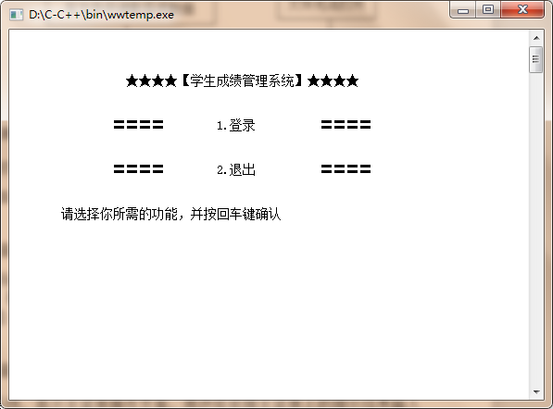
图3-19 学生成绩管理系统初始化界面

（2）学生成绩管理系统登录
需使用用户名、密码登录学生成绩管理系统（用户名：admin 密码：123），当密码连续输入错误达3次时，系统自动退出以保护信息安全，成功验证用户名密码后，进入成绩管理系统主界面。如图3-10，3-11所示：
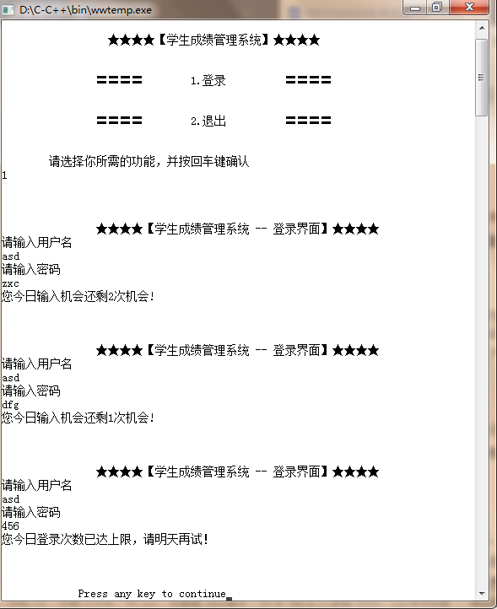
图3-10 登录错误自动退出系统界面
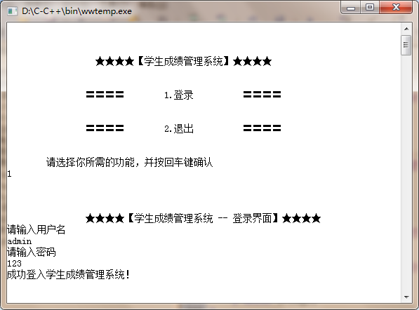
图3-11 成功登入系统界面

（2）学生成绩管理系统主界面
显示主菜单操作页面，用户可依据主菜单上的提示信息输入0~7之间的数字，实现系统中的相应功能，进入相应的操作界面。学生成绩管理系统登录界面如图3-12所示：
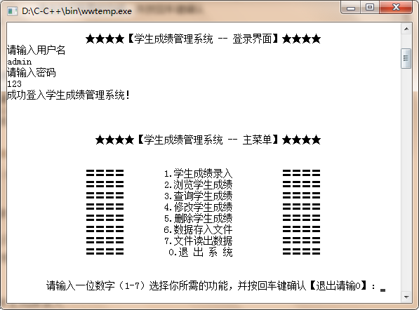
图3-12 学生成绩管理系统主菜单界面
（2）学生成绩录入
在主菜单界面选择1学生成绩录入，根据界面提示实现数据录入。在每个学生成绩录入结束后，系统输出是否继续录入的提示信息，使用者根据实际情况选择相应的功能。在信息录入结束后，返回学生成绩管理系统登录界面。学生成绩录入界面如图3-13所示：
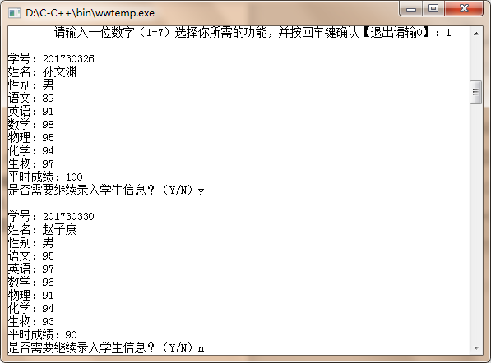
图3-13 学生成绩录入界面
（3）浏览学生成绩
成功录入学生信息后，在主菜单界面选择2浏览学生成绩。浏览学生成绩界面如图3-14所示：
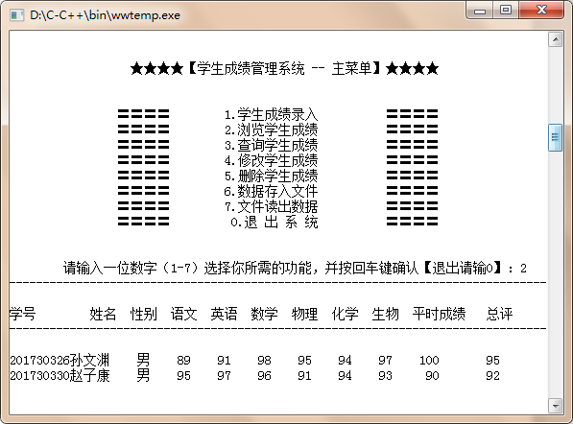
图3-14 浏览学生成绩界面

（4）查询学生成绩
在主菜单界面选择3查询学生成绩，通过输入需要查询学生的姓名进行查询。查询学生成绩界面如图3-15所示：
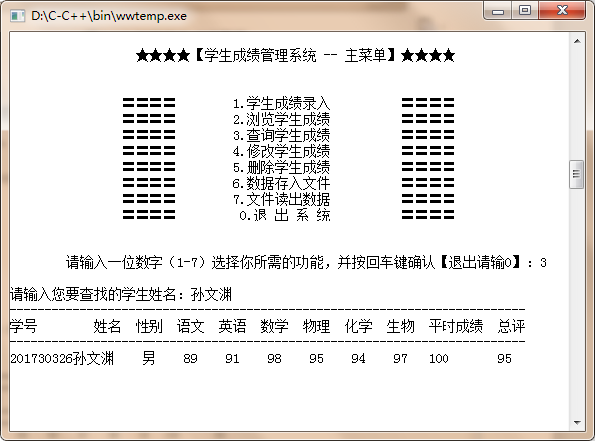
图3-15 查询学生成绩界面
（5）修改学生成绩
在主菜单界面选择4修改学生成绩，通过输入需要修改学生的姓名进行查找，并重新输入该学生的信息进行修改。修改学生成绩界面如图3-16所示：
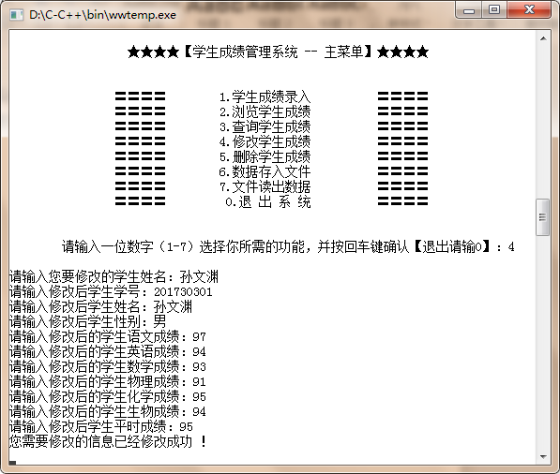
图3-16 修改学生成绩界面

（6）删除学生成绩
在主菜单界面选择5删除学生成绩。通过界面的提示信息进行对应操作。删除学生成绩界面如图3-17所示：
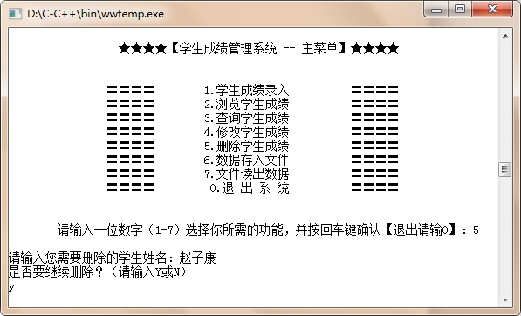
图3-17 删除学生成绩界面
（7）数据存入文件
在主菜单界面选择6数据存入文件。输入文件名，实现存入功能。数据存入文件界面如图3-18所示：

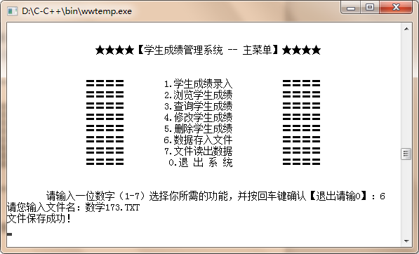
图3-18 数据存入文件界面

（8）文件读取数据
在主菜单界面选择7文件读取数据。输入需要读取的文件名，系统输出读取成功的提示信息。数据存入文件界面如图3-19所示：

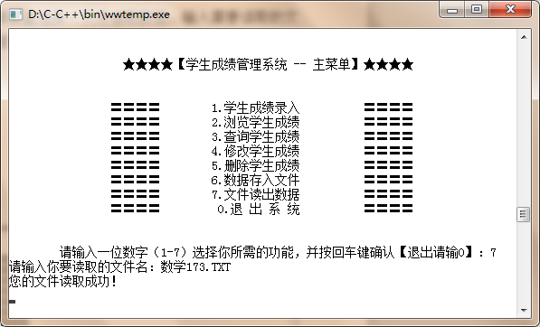
图3-19 文件读取数据界面

（9）退出程序
在主菜单界面选择0退出程序。退出系统登录界面如图3-20所示：
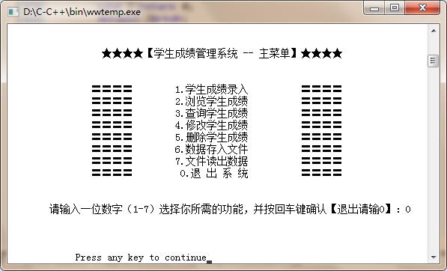
图3-20 退出系统登录界面

4 设计体会及改进意见
在为期一周的C++课程设计过程中，第一次系统的接触到了C++编程语言面向对象编程的整个过程。在此期间，对C++中的类的理解和使用都有了更加深刻的认识，在编程中对函数的使用和其使用时优势也有了更加清晰的了解，对于各个功能实现的头文件也有了更多的了解。
在此次课程设计中，从最初的系统功能分析，到后来的程序设计，再到后来的编译、连接、运行，整个过程中不断对所编辑的程序进行调试，直到程序能够顺利运行。面对程序运行中出现的问题，通过与同学之间的交流讨论和个人的反复尝试，最终均能得以解决。
通过此次学生成绩管理系统的设计，我认识到在编写各功能函数代码时，应该对该函数的功能有明确的了解，并对函数的算法有基本的想法。同时，我也认识到，对于C++编程语言的学习，必须要将理论学习与上机实践紧密结合起来，通过上机实践检验对于理论知识的理解程度，并发现自己理论知识上的不足，从而加深理解，提升个人的编程能力。
不仅如此，在此次课程设计，我也发现自身还有许多不足的地方。一方面，由于自身对于知识的掌握程度不够，在调试程序的过程中，不能在第一时间找到合适的解决办法；另一方面，由于知识面相对来说较为狭窄，导致在编程过程中会遇到部分自己无法解决的障碍，需要与同学或老师讨论后才能够解决。
在今后的日常学习中，应加强对于理论知识的掌握程度，注重上机实践，利用理论与实践相结合的方式提升个人编程能力。同时，广泛涉猎与编程相关的书籍，拓展个人知识面，从而解决编程中出现的问题。

参 考 文 献

- 谭浩强.C++程序设计[M].北京:清华大学出版社,2004,6.
[2]谭浩强.C++程序设计解题与上机指导[M].北京:清华大学出版社,2005,3.

#include <iostream>
#include <cstring>
#include <conio.h>
#include <iomanip.h>
#include <stdio.h>
#include <stdlib.h>
#include <fstream.h>

class student{
private:
char name[20];
char sex[10];
int number;
int score[10];
int total;
int average;
int last;
public:
student();
void add();
void output();
void find();
void modify();
void deleted();
void save();
void load();
student & operator=(student & T);
friend istream & operator >> (istream & scin, student & s1);
friend ostream & operator << (ostream & scout, student & s2);
};

student stu[300];
int n=0;

void student::add(){
char flag='Y';
while(toupper(flag)=='Y'){
cin>>stu[n];
n++;
cout<<"是否需要继续录入学生信息？（Y/N）";
cin>>flag;
if(toupper(flag)!='Y'){
if(toupper(flag)=='N'){
break;
}else{
cout<<"输入错误，请重新输入！ ";
cout<<"是否需要继续录入学生信息？（Y/N）";
cin>>flag;
}
}
}
}

void student::output(){
if(n!=0){
cout<<"--------------------------------------------------------------------------------"<<endl;
cout<<"学号 姓名 性别 语文 英语 数学 物理 化学 生物 平时成绩 总评"<<endl;
cout<<"--------------------------------------------------------------------------------"<<endl;
for(int t=0;t<n;t++){
cout<<stu[t];
}
}
}
void student::find(){
int f3=0;
char n1[30];
student temp;
cout<<'\n';
cout<<"请输入您要查找的学生姓名：";
cin>>n1;
for(int j=0;j<n;j++){
if(strcmp(stu[j].name,n1)==0){
temp=stu[j];
f3=1;
}
}
if(f3=0)
cout<<"对不起，你所查找的学生信息不存在，请核对后重新输入！"<<endl;
else{
cout<<"--------------------------------------------------------------------------\n";
cout<<"学号 姓名 性别 语文 英语 数学 物理 化学 生物 平时成绩 总评\n";
cout<<"--------------------------------------------------------------------------\n";
cout<<setw(5)<<temp.number<<setw(6)<<temp.name<<setw(6)<<temp.sex<<setw(6)<<temp.score[0]
<<setw(6)<<temp.score[1]<<setw(6)<<temp.score[2]<<setw(6)<<temp.score[3]<<setw(6)<<temp.score[4]
<<setw(6)<<temp.score[5]<<setw(6)<<temp.score[6]<<setw(9)<<temp.last<<endl;
}
getch();
}

void student::modify(){
int f4=0;
int t;
char n2[100];
cout<<'\n';
cout<<"请输入您要修改的学生姓名：";
cin>>n2;
for(int j=0;j<n;j++){
if(strcmp(stu[j].name,n2)==0){
t=j;
f4=1;
}
}
if(f4==0)
cout<<"对不起，没有您所需要修改的学生信息，请核对后重新输入！"<<endl;
else{
cout<<"请输入修改后学生学号：";
cin>>stu[t].number;
cout<<"请输入修改后学生姓名：";
cin>>stu[t].name;
cout<<"请输入修改后学生性别：";
cin>>stu[t].sex;
cout<<"请输入修改后的学生语文成绩：";
cin>>stu[t].score[0];
cout<<"请输入修改后的学生英语成绩：";
cin>>stu[t].score[1];
cout<<"请输入修改后的学生数学成绩：";
cin>>stu[t].score[2];
cout<<"请输入修改后的学生物理成绩：";
cin>>stu[t].score[3];
cout<<"请输入修改后的学生化学成绩：";
cin>>stu[t].score[4];
cout<<"请输入修改后的学生生物成绩：";
cin>>stu[t].score[5];
cout<<"请输入修改后学生平时成绩：";
cin>>stu[t].score[6];
stu[t].total=stu[t].score[0]+stu[t].score[1]+stu[t].score[2]+stu[t].score[3]+stu[t].score[4]+stu[t].score[5]+stu[t].score[6];
stu[t].average=stu[t].total/6;
stu[t].last=(int)(stu[t].score[6]*0.3+stu[t].average*0.7);
cout<<"您需要修改的信息已经修改成功 ！"<<endl;
}
getch();
}
void student::deleted(){
char n3[30];
bool f5=0;
char c;
do{
cout<<'\n';
cout<<"请输入您需要删除的学生姓名：";
cin>>n3;
for(int i=0;i<n;i++){
if(strcmp(n3,stu[i].name)==0){
f5=1;
n--;
do{
stu[i]=stu[i+1];
i++;
}while(i<=n);
}
}
if(f5==0)
cout<<"您需要删除的学生信息不存在，请核对后重新输入！"<<endl;
else
cout<<"是否要继续删除？（请输入Y或N）"<<endl;
cin>>c;
if(toupper(c)!='Y'&&toupper(c)!='N'){
cout<<"输入错误！请您重新输入！（请输入Y或N）"<<endl;
cin>>c;
}
}while(toupper(c)=='Y');
getch();
}

void student::save(){
char filename1[30];
cout<<"请您输入文件名：";
cin>>filename1;
ofstream fout(filename1,ios::app);
if(!fout)
cout<<"此文件无法打开，请重试！"<<endl;
else{
for(int i=0;i<n;i++)
fout<<' '<<stu[i].number<<' '<<stu[i].name<<' '<<stu[i].sex<<' '
<<stu[i].score[0]<<' '<<stu[i].score[1]<<' '<<stu[i].score[2]<<' '<<stu[i].score[3]<<' '
<<stu[i].score[4]<<' '<<stu[i].score[5]<<' '<<stu[i].score[6]<<' '
<<stu[i].total<<' '<<stu[i].average<<' '<<stu[i].last;
cout<<"文件保存成功！"<<endl;
}
fout.close();
getch();
}

void student::load(){
char filename2[30];
cout<<"请输入你要读取的文件名：";
cin>>filename2;
ifstream fin(filename2,ios::in);
if(!fin)
cout<<"文件无法打开，请重试！"<<endl;
else{
for(int i=0;;i++,n=i-1){
if(fin.eof())
break;
fin>>stu[i].number>>stu[i].name>>stu[i].sex
>>stu[i].score[0]>>stu[i].score[1]>>stu[i].score[2]>>stu[i].score[3]
>>stu[i].score[4]>>stu[i].score[5]>>stu[i].score[6]
>>stu[i].total>>stu[i].average>>stu[i].last;
}
cout<<"您的文件读取成功！"<<endl;
}
fin.close();
getch();
}

student & student::operator=(student & T){
strcpy(name,T.name);
strcpy(sex,T.sex);
number=T.number;
for(int i=0;i<7;i++)
score[i]=T.score[i];
total=T.total;
average=T.average;
last=T.last;
return (* this);
}

ostream & operator << (ostream & scout,student &s2){
cout<<setw(5)<<s2.number<<setw(6)<<s2.name<<setw(6)<<s2.sex<<setw(6)<<s2.score[0]
<<setw(6)<<s2.score[1]<<setw(6)<<s2.score[2]<<setw(6)<<s2.score[3]<<setw(6)<<s2.score[4]
<<setw(6)<<s2.score[5]<<setw(7)<<s2.score[6]<<setw(9)<<s2.last<<'\n';
return scout;
}

istream & operator >>(istream & scin,student &s1){
cout<<'\n';
cout<<"学号：";
scin>>s1.number;
cout<<"姓名：";
scin>>s1.name;
cout<<"性别：";
scin>>s1.sex;
cout<<"语文：";
scin>>s1.score[0];
cout<<"英语：";
scin>>s1.score[1];
cout<<"数学：";
scin>>s1.score[2];
cout<<"物理：";
scin>>s1.score[3];
cout<<"化学：";
scin>>s1.score[4];
cout<<"生物：";
scin>>s1.score[5];
cout<<"平时成绩：";
scin>>s1.score[6];
s1.total=s1.score[0]+s1.score[1]+s1.score[2]+s1.score[3]+s1.score[4]+s1.score[5];
s1.average=s1.total/6;
s1.last=(int)(s1.score[6]*0.3+s1.average*0.7);
return scin;
}

student::student(){
strcpy(name," ");
strcpy(sex," ");
number=0;
for(int i=0;i<7;i++)
score[i]=0;
total=0;
average=0;
last=0;
}

void menu(){
cout<<"\n\n\n\t\t ★★★★【学生成绩管理系统 -- 主菜单】★★★★ "<<endl;
cout<<"\n\n\t\t〓〓〓〓\t1.学生成绩录入\t\t〓〓〓〓 "<<endl;
cout<<"\t\t〓〓〓〓\t2.浏览学生成绩\t\t〓〓〓〓 "<<endl;
cout<<"\t\t〓〓〓〓\t3.查询学生成绩\t\t〓〓〓〓 "<<endl;
cout<<"\t\t〓〓〓〓\t4.修改学生成绩\t\t〓〓〓〓 "<<endl;
cout<<"\t\t〓〓〓〓\t5.删除学生成绩\t\t〓〓〓〓 "<<endl;
cout<<"\t\t〓〓〓〓\t6.数据存入文件\t\t〓〓〓〓 "<<endl;
cout<<"\t\t〓〓〓〓\t7.文件读出数据\t\t〓〓〓〓 "<<endl;
cout<<"\t\t〓〓〓〓\t 0.退 出 系 统 \t\t〓〓〓〓 "<<endl;
cout<<"\n\n\t请输入一位数字（1-7）选择你所需的功能，并按回车键确认【退出请输0】：";
}

void login(){
cout<<"\n\n\n\t\t ★★★★【学生成绩管理系统】★★★★ "<<endl;
cout<<"\n\n\t\t〓〓〓〓\t1.登录\t\t〓〓〓〓 "<<endl;
cout<<"\n\n\t\t〓〓〓〓\t2.退出\t\t〓〓〓〓 "<<endl;
cout<<"\n\n\t请选择你所需的功能，并按回车键确认"<<endl;
}

void admin(){
char uname[20],upass[20];
int count = 3;
bool flag=true;
do{
cout<<"\n\n\n\t\t★★★★【学生成绩管理系统 -- 登录界面】★★★★ "<<endl;
cout<<"请输入用户名"<<endl;
cin>>uname;
cout<<"请输入密码"<<endl;
cin>>upass;
if ((strcmp(uname,"asd")) && (strcmp(upass,"zxc"))) {
cout<<"成功登入学生成绩管理系统！"<<endl;
flag=false;
break;
} else {
count--;
if (count==0) {
cout<<"您今日登录次数已达上限，请明天再试！"<<endl;
exit(-1);
} else {
cout<<"您今日输入机会还剩"<<count<<"次机会!"<<endl;
}
}
} while (flag);
}

int main(){
int choose1,choose2;
student s;
login();
cin>>choose1;
switch(choose1){
case 1:admin();break;
case 2:return 0;
default :break;
}
do{
menu();
cin>>choose2;
switch(choose2){
case 1: s.add();break;
case 2: s.output();break;
case 3: s.find();break;
case 4: s.modify();break;
case 5: s.deleted();break;
case 6: s.save();break;
case 7: s.load();break;
default :break;
}
}while(choose2!=0);
return 0;
}

